Starfsáætlun Dals
skólaárið 2021 – 2022

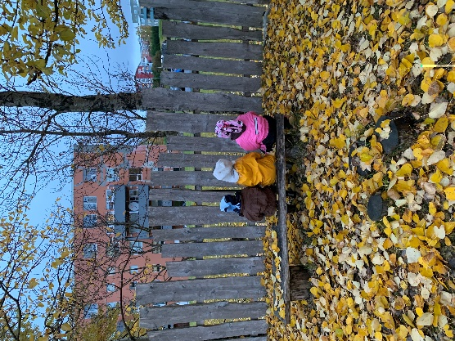

Á hverju hausti gefur leikskólinn út starfsáætlun en markmið með henni er að gera skólaþróun leikskólans markvissari og sýna fram á umbótamiðað innra mat. Foreldraráð gefur umsögn með áætluninni sem síðan fer til samþykktar hjá leikskólanefnd Kópavogs. Almennar upplýsingar um leikskólann, dagskipulag, skólanámskrá, foreldraráð og skóladagatal ásamt fleiri þáttum má finna á heimasíðu leikskólans.

Veturinn hófst með venjulegum hætti með aðlögun og svo skipulögðu starfi. Takmarkanir vegna Covid 19 setti sinn svip á starf leikskólans og þá sérstaklega á aðkomu og samstarf við foreldra og hefðir leikskólans. Samskipti við foreldra voru að mestu í gegnum netpóst og síma. Starfsfólkið hélt sínu striki í starfi með börnunum en ljóst var að þreyta vegna þessara takmarkana bæði í vinnu og einkalífi var til staðar. Nýir samningar sem innihéldu aukna undirbúningstíma voru gleðiefni fyrir fagfólk leikskólans. Vinnutímastytting var einnig hluti af samningum fyrir allt starfsfólk sem hefur bæði í för með sér gleði fyrir þann sem fer í vinnustyttingu en auk þess aukið álag fyrir þá sem standa vaktina. Ekki hefur komið til aukið starfsfólk og því má líta á þetta sem bjarnargreiða bæði fyrir starfsfólk og börnin.

,,Stundum verður maður að leggja af stað án þess að þekkja leiðina út í hörgul. Notaðu tækifærið til að hlakka til að lenda í skemmtilegum og óvæntum uppákomum á leiðinni.“

Öryggismál

Í leikskólanum er starfandi öryggisnefnd og áfallaráð. Hlutverk þeirra er m.a. að stuðla að öryggi og heilbrigði starfsfólks og barna og koma í veg fyrir heilsutjón.
Hlutverk áfallaráðs er að koma að málum sem hafa áhrif á andlega líðan barna og starfsfólks svo sem slys, veikindi, sorg eða einelti.

Slys eru skráð í gegnum forritið Atvik í samstarfi við Vís.
Skólaárið 2020 urðu 10 slys á útisvæði og 7 inni. Um var að ræða hras, fall og högg og hlutust af því mar, skrámur, kúla og skurður.

Viðhald
Skólaárið 2020 - 2021
Kantar á þakinu og gluggalistar voru endurnýjaðir. Bárujárn á útvegg var málað ásamt stóra baðherbergið í fataherbergi og tveir veggir í fataherberginu. Settir voru skápar á deildar, deildarhlað, sal og fataherbergi ásamt því að færð voru til hólf í fataherberginu. Skipt var út þráðlausum netpunktum, tvær fartölvur komu í hús og deildar fengu farsíma.

Skólaárið 2021 – 2022
Áætlað er að laga hljóðvist á eldri deildum og skipta út dúkum á hluta af húsinu, ásamt því að mála einhverja veggi.

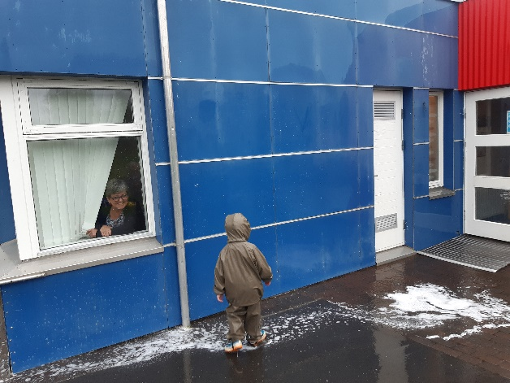
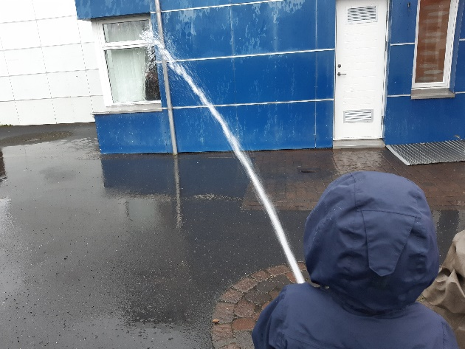

Skólastarfið

Skólastarf er í sífelldri mótun og starfið tekur stöðugum breytingum og þróast í takt við þann hóp sem kemur að leikskólanum hverju sinni. Í leikskólanum er höfuðáhersla lögð á gæði í samskiptum enda eru þau grundvallarþáttur í öllu starfi skólans. Læsi á stóran sess í starfinu ásamt ýmsum hefðum.

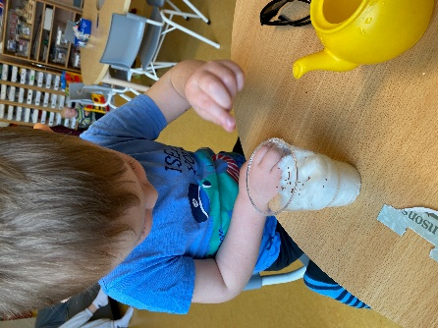
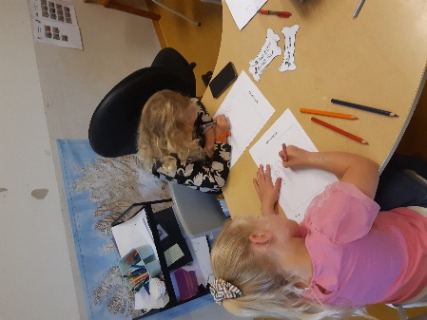
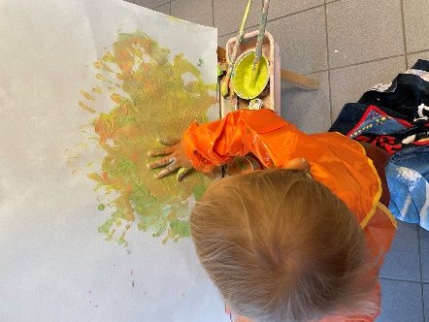

Einkunnarorð leikskólans Dals eru virðing, ábyrgð og sjálfstæði. Markmið skólans er að virðing sé borin fyrir öllum þeim sem að leikskólanum koma. Við berum virðingu fyrir hvoru öðru jafnframt því að bera ábyrgð á eigin hegðun og gjörðum.

Virðing | Ábyrgð | Sjálfstæði
Fyrir sjálfum sér | Á sjálfum sér | Í vali
Fyrir öðrum | Á vali sínu | Í skoðunum
Fyrir tilfinningum | Á gerðum sínum | Í tjáningu
Fyrir umhverfinu | Á orðum sínum | Í verkum

Áherslur í skólastarfinu skólaárið 2021-2022
Vettvangsferðir verði hluti af hópastarfi
Unnið verði með vísindi og sjálfbærni í hópastarfi
Bínu reglur verði nýttar í hópstarfi
Samræmdar verði áherslur fyrir foreldrasamtöl.

Símenntunaráætlun

Lögð er áhersla á að hvetja starfsfólkið til að fylgjast með hvaða námskeið eru í boði fyrir leikskólastarfið og sækja þau. Covid hefur haft mikill áhrif á námskeiðshald og ekki hefur verið úr miklu að moða.

Skólaárið 2020-2021
Námskeið | Hvenær | Hverjir
Ráðstefna um leikinn | Haust (streymt) | Allir
Kynning á snemmtækri íhlutun | Vor (streymt) | Allir
Hljóm | Vor (streymt) | Deildarstjóri,sérkennslustjóri
Kvíði barna | Vor (fundaði i holdi) | Allir
HÍ- leikskólafræði | Haust /vor | 5 nemar
Snemmtæk íhlutun og málþroski barna | Vor (streymt) | Allir

Símenntunaráætlun fyrir skólaárið 2021-2022
Námskeið | Hvenær | Hverjir
ADHD námskeið | Haust | Allir
Tras réttindanámskeið | Haust | Fjórir kennarar
Skyndihjálparnámskeið | Vor | Allir
HÍ - leikskólafræði | Haust /vor | 4 nemar

Skipulagsdagar

Skipulagsdagar verða fimm á árinu og nýttir til að efla fagþekkingu, í hópefli og skipulag starfsins. Sjötti skipulagsdagurinn er fenginn fjórða hvert ár ef starfsfólk leikskólans fer í námsferð.

Skólaárið 2021-2022
Föstudagurinn 17. september- vetrastarfið undirbúið
Fimmtudaginn 18.nóvember – deildarfundir og skýrslur
Mánudagurinn 3.janúar – skyndihjálparnámskeið
Miðvikudagurinn 16.mars - óákveðið
Mánudagurinn 16.maí – óákveðið

Þróunar- og nýbreytnistarf

Starfið í leikskólanum er í sífelldri þróun með tilliti til nýbreytni. Veturinn 2021-2022 verður lögð sérstök áhersla á að þróa tvo þætti starfsins. Annars vegar snemmtæka íhlutun hvað varða mál og læsi og hinsvegar innra mat á leikskólastarfinu.

Snemmtæk íhlutun, mál og læsi.
Sérhver leikskóli þarf að marka sína stefnu um málþroska, lestur og lesskilning í samræmi við aðalnámskrá leikskóla og stefnu Kópavogsbæjar um læsi. Snemmtæk íhlutun er forsenda þess að efla börn á fyrstu stigum læsisnáms og koma þannig í veg fyrir námserfiðleika. Rannsóknir sýna fram á að góður málþroski skiptir miklu máli í leik og námi barna og hann hefur áhrif á félagsleg samskipti þeirra. Markmiðið er að öll börn fái jöfn tækifæri og ná hámarksárangri hvað varðar mál, tal og boðskipti.

Veturinn 2021-2022 mun verða nýttur í að endurskoða og marka stefnu leikskólans Dals hvað varðar snemmtæka íhlutun. Stofnað hefur verið teymi sem sér um undirbúning þessarar vinnu. Í teyminu eru skólastjóri, sérkennslustjóri og deildarstjórar.

Matsteymi – innra mat
Ytra mat, á vegum menntamálastofnunar, var gert í leikskólanum haustið 2020 og í niðurstöðum þess kom fram að stofna þyrfti matsteymi í leikskólanum. Í framhaldi af matinu var stofnað matsteymi sem samanstendur af aðstoðarskólastjóra, tveimur kennurum, tveimur kennaranemum og einu foreldri. Markmið teymisins er að bæta skólastarfið, efla fagmennsku, bæta upplýsingagjöf og innra eftirlit með skólastarfinu. Innra mat byggir á skólanámskrá og starfsáætlun skólans. Covid hefur torveldað okkur bæði tímalega og samkomulega að vinna áfram að þessu verkefni.

Mat á skólastarfi
Leikskólinn Dalur var fyrir valinu hjá Menntamálastofnun um úttekt á ytra mat 2020. Markmið með úttektinni var að kanna gæði starfs í leikskólanum samkvæmt 17.gr. laga um leikskóla. Samkvæmt þessu mati vantaði matsteymi í Dal og var það stofnað í mars 2021. Matsteymi Dals heldur utan um og skipuleggur allt mat á skólastarfi skólans. Þessir verkferlar eru nýir fyrir okkur og við ætlum að gefa okkur smá tíma að vinna þessa ferla rétt.

Mat foreldra
Könnun var send rafrænt til foreldra eftir áramóti 2021 og var svörunin 85,9 %. Niðurstaðan á heildina litið er ánægja meðal foreldra með leikskólann. Oft komið inn á gott samstarf við starfsfólk og umhyggju varðandi börnin. Það sem betur mætti fara er upplýsingaflæði frá leikskólanum, en þá má kannski taka tillit til covid aðstæðna og lítilla daglegra samskipta við foreldra. Útivist og náttúrskoðun voru einnig nefnd sem tækifæri til að bæta. Mikill fjöldi barna og lítið húsnæði voru líka nefnd sem þættir sem mætti betur fara í leikskólanum.

Mat starfsmanna.
Hver deild er meðvituð um stefnu skólans, mikilvægi góðra samskipta allra þeirra aðila sem að skólanum koma. Starfsfólkið er jafnframt meðvitað um mikilvægi læsis í leik og starfi. Tvær deildar þurfa að bæta sig í að lesa á hverjum degi og einnig að auka notkun spila í frjálsum leik.

Allir starfsmenn þekkja einkunnarorð leikskólans og vinna samkvæmt þeim og eru allir sammála að þau eru sýnileg í leik og starfi.

Sérhver deild skoðaði áherslur í skólastarfi og eru allir sammála að áherslurnar samræmast stefnu skólans.

Yngri deildir þurfa að bæta sig í notkun á Blæ.

Vegna hávaða innan dyra er mikilvægt að hafa færri börn saman í samverustundum og skoða skiptingu barna úti og inni.

Teymi um snemmtæka íhlutun vegna máls- og læsis skoðaði hvar styrk- og veikleikar í læsi og samskiptum liggja í starfinu. Almennt er talað vandað mál, mikil ánægja er með Lubba og Blæ, söng og lestur. Ritmál er sýnilegt og bækur aðgengilegar og mikið til af málörvunarefni. Virk hlustun er í hávegum höfð og virðing fyrir umræðum barnanna. Verkferlar í snemmtækri íhlutun þurfa að vera sýnilegir og aðgengilegir starfsfólkinu.

Mat barna
Verkferlar fyrir mat barna eru í endurskoðun hjá matsteyminu.
Mat á námsþættinum sjálfbærni og vísindi.
Hver deild vann með gátlista fyrir þennan námsþátt, fyrir hvern aldurshóp, og skoðaði markmið og leiðir hvað það varðar. Deildarnar tóku síðan saman hvaða þætti þurfi að vinna betur með. Auka þarf vettvangsferðir og nýta þær til náttúrskoðunar, umhverfismennt og endurvinnsla þarf að fara í betri farveg og auka þarf þátttöku barna hvað það varðar, auk þess að nýta meira opinn efnivið í starfinu.

Ytra mat
Matsteymi um ytra mat á gæðum leikskólastarfs í Kópavogi tók til starfa haustið 2020. Mat þetta er sett fram í þeim tilgangi að stuðla að þróun og umbótum í leikskólastarfi.
Þrjú viðmið um innra mat voru metin en þau eru: skipulag og viðfangsefni, gagnaöflun og vinnubrögð og opinber birting og umbætur.

Helstu athugasemdir sem komu fram eru að það þarf að endurskoða matsaðferðir skólans og gera matsferla ítarlegri. Eins og áður segir þá er búið að stofna matsteymi sem skipuleggur og heldur utan um þessa verkferla.

Annað sem kemur fram er að greining á styrkleikum skólans mætti koma fram í starfsáætlun en ekki bara það sem þarf að bæta.

Umbótaáætlun
Matsteymi Dals útbjó möppu með matsblöðum fyrir viðburði sem hver deild gerir endurmat á ef þess þarf. Unnið er úr niðurstöðum, þær ræddar á skilaboðafundi og í framhaldi er vinnulýsingum um viðburð breytt.

Hópastarfið var endurskoðað með það að markmiði að auka vettvangsferðir og bæta inn vísindaverkefnum.

Matsteymið er búið að endurskoða verkferla um mat á skólastarfi og er hluti af þessu nýja mati komið inn í starfsáætlun. Má þá líka nefna að búið er að útbúa matsáætlun fyrir skólaárið 2021-2022 og fimm ára matsáætlun er líka tilbúin.

